Таблица умножения на 9.
- ОРГАНИЗАЦИОННЫЙ МОМЕНТ.
Улыбнитесь друг другу, у вас прекрасное настроение.
Садитесь.
Руки? На месте!
Ноги? На месте!
Локти? У края!
Спинка? Прямая
- Не забывайте, пожалуйста о том, что правильная осанка, залог хорошего здоровья
-Готовы ли вы к уроку?
-Сегодня вам ещё понадобятся: внимание, память, математическая смекалка.
-Слушаем внимательно, работаем старательно!

Последний зимний месяц жаль,
Короткий самый он – …
( февраль)
-О каком месяце говорится в этой загадке? (февраль)
-А какое это время года? (зима)
-Теперь откройте тетради, запишите дату.
-Сегодня 25 февраля.
-Дайте характеристику этому числу.

2. УСТНЫЙ СЧЕТ. "Мозговой штурм."
Отгадывайте ребята быстро, дружно и скоро.
Записываем только ответы.

1. Произведение чисел 6 и 3 (18)
2. Шестью шесть (36)
3.Умножим 2 на 10 и увеличим на 7. (27)
4.Уменьшить 60 на 6. (54)
5.Увеличте 70 на 2 . (72)
6.В хоре пело 25 девочек и 20 мальчиков. Сколько детей пело в хоре? (45)
7.Отгадайте число: 6×10 +3 (63)
8.Сколько будет трижды три? (9)
На доске: 18, 36, 27, 54, 72, 45, 63,9.
-Поменялись тетрадями, взаимопроверка, проверяем работу соседа.
-Посмотрите свои работы. У кого нет ошибок?
-У кого 1-2 ошибки?
-У кого ошибок было больше, руку поднимать не нужно, мысленно скажите себе:
« Я должен повторить таблицу сложения, умножения и деления »
-Расположить в порядке возрастания.
9,18, 27, 36, 45, 54, 63, 72.
-Что вы заметили?
- Найдите закономерность в ряду чисел.Какой ключ у закономерности?
-Этот ряд что вам напоминает?(Они все делятся на 9).
- Чему будет посвящен сегодняшний урок? Как можно определить тему урока?
Таблица умножения на 9.
Определим цели урока.
-Давайте вместе подумаем, что нам нужно повторить и чему учиться на уроке.
- Составить таблицу умножения и деления на 9.
- Повторить правила (законы) умножения и деления
- Закрепить знание таблицы умножения и деления
- Учиться решать задачи с использованием действий умножения и деления.

РАБОТА ПО ТЕМЕ УРОКА
- Составим таблицу умножения на 9.Эту таблицу мы уже знаем, потому что знаем правило.
-Какое математическое правило надо применить, чтобы составить таблицу умножения на 9? ( От перестановки множителей произведение не меняется).
Значит, нам остается закончить таблицу.

Рассмотрим особенности таблицы умножения на 9
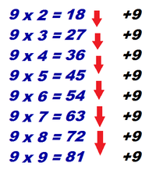
Каждый последующий результат таблицы умножения 9 увеличивается на 9.
Каждый предыдущий результат уменьшается на 9.

Посмотрите внимательно на составленную нами таблицу, что заметили????????????
составляем выражение: 9*9=81 ; 10*9=90
Давайте рассмотрим особенности таблицу умножения на 9
- Если у вас возникли сомнения, сложите цифры произведения – в результате всегда должно получиться 9. Например: 9×2 =18 (1+8=9) 9×5 = 45 (4+5=9)
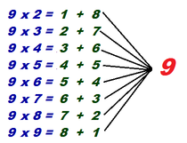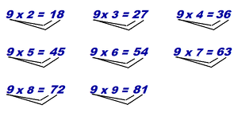
Сумма десятков и единиц в произведении равна 9
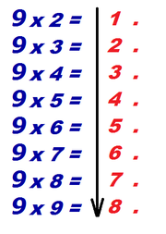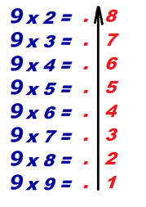
Цифры, обозначающие число десятков, идут в порядке возрастания.
Цифры, обозначающие число единиц, идут в порядке убывания.

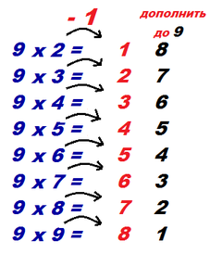
Чтобы найти произведение, нужно второй множитель уменьшить на 1 - это число десятков, и дописать рядом число, которое в сумме с цифрой десятков сможет образовать число 9 - это число единиц:
9 х 2 = 1 (так как 2-1 =1) - число десятков и 8 (так как 1+8=9) - 18
9 х 3 = 2 (так как 3-1=2) - число десятков и 7 (так как 2+7=9) - 27и т.д.

Работа в парах
Закрась числа, которые являются произведением числа 9.
72 | 30 | 45 | 27 | 9
38 | 18 | 42 | 81 | 36
44 | 25 | 14 | 50 | 63
54 | 20 | 24 | 35 | 90
Физминутка.
- Счет на пальцах.
Как вы думаете на пальцах можно считать?
На пальцах можно не только складывать, но и умножать.
Положите руки на стол ладонями вниз, растопырьте пальцы и пронумеруйте их слева направо. Левый мизинец – 1, а правый – 10. Если вам надо умножить 9 на 5, то отсчитайте слева 5 пальцев и посчитайте сколько пальцев у вас слева от пятого (4) и сколько справа (5). Ответ 45.
Потренируемся: 2×9, 9×9 и т.д.
ЗАКРЕПЛЕНИЕ.
1. Работа по учебнику стр.56№6-7
Работа над задачами .
- Прочитайте задачу про себя. Вслух.
- О чем говорится в задачи?

2. -А сейчас я посмотрю, как вы внимательно работали с таблицей умножения на 9.
-Мы поработаем в группах. ТРЕНАЖЁРЫ
ПОДВЕДЕНИЕ ИТОГОВ.
Давайте подведём итоги нашего урока
Какие были цели урока?
- Подвести итог нашей работы нам поможет карточка – помощница.

- На уроке я повторил…
- Я учился…
- На уроке мне было…
- Я понял, что…
- Я радовался…
- Я всегда буду…

(Дети читают начало в карточке и сами заканчивают мысль)

Мы сегодня хорошо работали на уроке.
Достигли своих целей.
Возьмите на столе смайлики и покажите свое настроение.

ДОМАШНЕЕ ЗАДАНИЕ

(тетрадь на печатной основе ) страница 24 №1-6 (на выбор)

РЕЗЕРВ

Повторение таблицы умножения
-Мы повторим таблицу умножения. Кто будет затрудняться, группа тому поможет.
(Дети работают в группах. По цепочке, примеры на табличные случаи умножения .)
«Залатай дыры»
На полу мышка
Подобрала книжку.
Страницы листала,
До дыр зачитала.
Нужно залатать страницы книги по математике.
5х О = 15 3х О = 27
6х О = 18 3х О = 21
5х О = 20 2х О = 12
4х О = 24 4х О = 16
-Вы уже не первый раз проверяете знание таблицы умножения. Кто из членов вашей группы лучший знаток таблицы? (Каждая группа называет ученика.)

Урок окончен.
-На уроке я повторил… таблицу умножения и деления
-Я учился… решать задачи.
-На уроке мне было… (интересно, скучно, легко, трудно…)
-Я понял, что… надо знать таблицу, уметь решать задачи
-Я радовался… (успехам товарищей, своим успехам, полученным знаниям)
-Я всегда буду… выручать своих товарищей.

Повторим таблицу умножения. Работать будем в группах.
а) Повторение правил работы в группах.
( Работать без шума. Не ссориться, не спорить, работать дружно, помогать друг другу…)
-Подберите синонимы к слову помогать. (Помогать, спасать, выручать)
-Я очень хотела бы, чтобы вы всегда выручали друг друга не только на уроке, но и в жизни. Это очень важно для нас всех.
б) Повторение таблицы умножения
-Мы повторим таблицу умножения. Кто будет затрудняться, группа тому поможет.
(Дети работают в группах. По цепочке, примеры на табличные случаи умножения .)
«Залатай дыры»
На полу мышка
Подобрала книжку.
Страницы листала,
До дыр зачитала.
Нужно залатать страницы книги по математике.
5х О = 15 3х О = 27
6х О = 18 3х О = 21
5х О = 20 2х О = 12
4х О = 24 4х О = 16
-Вы уже не первый раз проверяете знание таблицы умножения. Кто из членов вашей группы лучший знаток таблицы? (Каждая группа называет ученика.)

